**ПРОЕКТ**

**АДМИНИСТРАЦИЯ**

**Журавского сельского поселения**

**Еланского муниципального района Волгоградской области**

|  |
| --- |
|  |

**ПОСТАНОВЛЕНИЕ**

**От _____________ г № ______**

***Об утверждении схемы сбора*** ***твердых коммунальных отходов на территории Журавского сельского поселения***

Руководствуясь Федеральным законом от 24 июня 1998 года N 89-ФЗ "Об отходах производства и потребления", Федеральным законом от 6 октября 2003 года N 131-ФЗ "Об общих принципах организации местного самоуправления в Российской Федерации", Уставом Журавского сельского поселения Еланского муниципального района Волгоградской области

ПОСТАНОВЛЯЮ:

1. Утвердить схему сбора твердых коммунальных отходов на территории Журавского сельского поселения согласно Приложения 1.

2. Контроль за исполнением настоящего Постановления оставляю за собой.

3. Настоящее постановление вступает в законную силу с момента обнародования.

Глава Журавского

сельского поселения А.С.Гугучкин

Приложение 1

к постановлению Администрации

Х.Зелёный Журавского сельского поселения

От __________ №_____

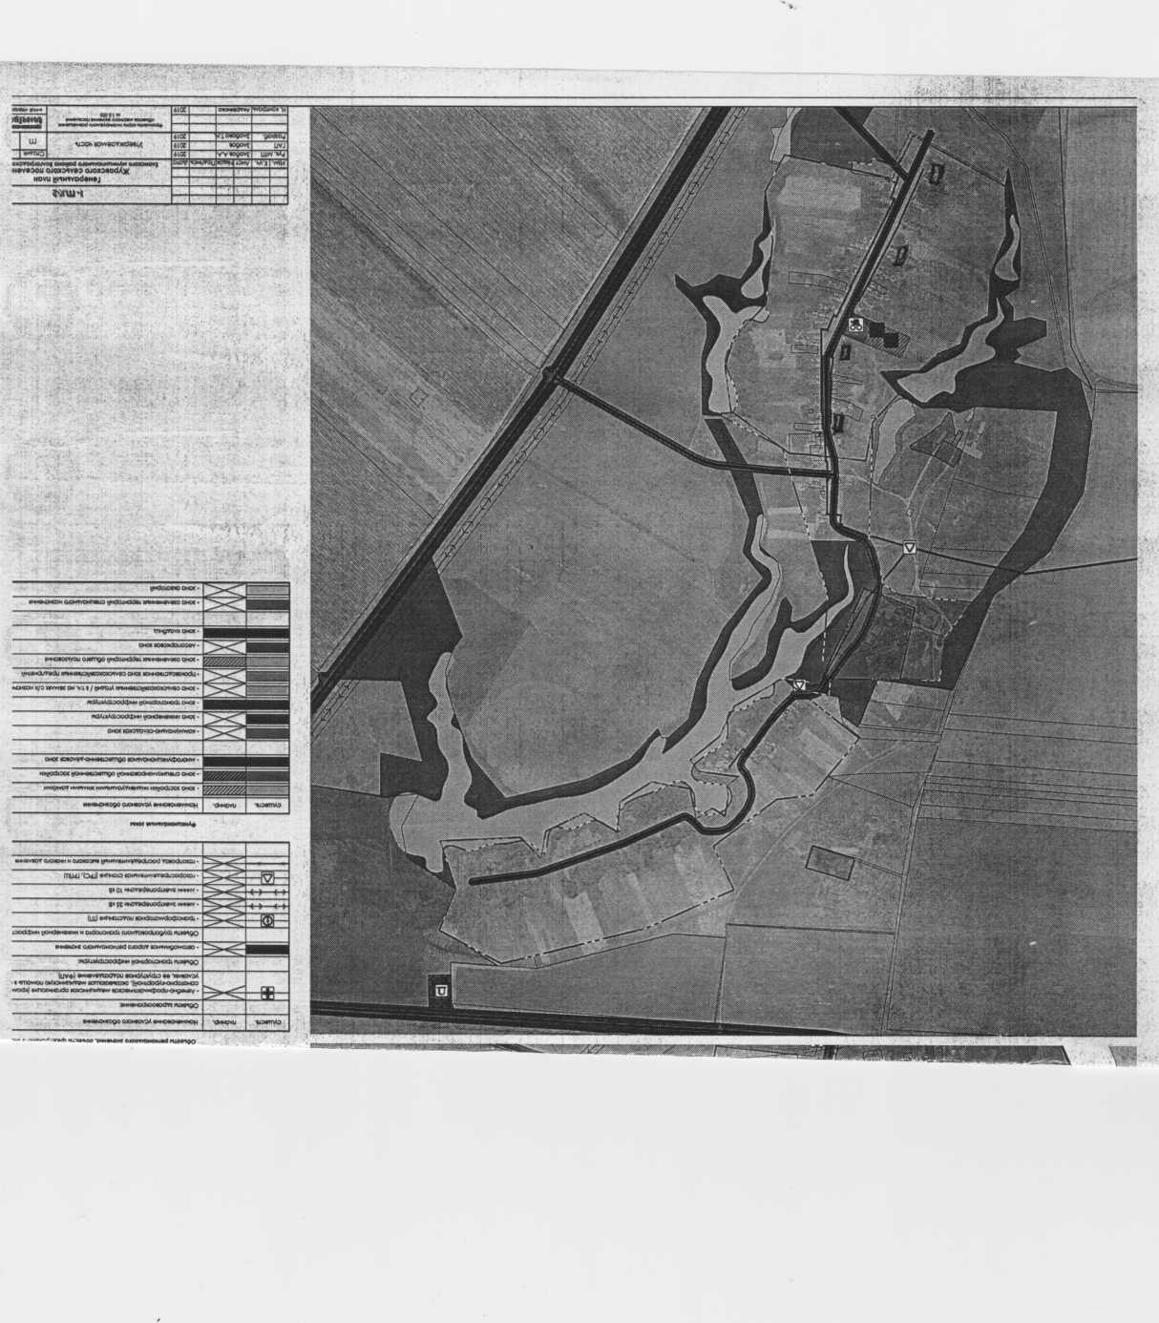

Приложение № 2 к

Постановлению Администрации

Журавского сельского поселения

От ______№________________

С.Журавка

